দক্ষিণাঞ্চলের অর্থকরী ফসল চুইঝাল
মৃত্যুঞ্জয় রায়

এ দেশের দক্ষিণাঞ্চলে চুইঝাল একটি পরিচিত ও জনপ্রিয় গুরুত্বপূর্ণ মশলা ফসল। বাগেরহাট, খুলনা, সাতক্ষীরা, যশোর, নড়াইল প্রভৃতি জেলায় চুইঝালের চাষ করা হয়। চুইঝালের চাষ প্রধানত: বসতবাড়িতেই সীমাবদ্ধ। চুইঝালকে সবাই চেনে ‘চই’ বা ‘চুই’ নামে। সাধারণ মানের এক কেজি চইয়ের দাম দুশো থেকে তিনশো টাকা। আর পুরনো মোটা বয়েসী পাকা চই হলে তো কথাই নেই, আটশো টাকা কেজিও বিক্রি হয়। এ হিসেবে এক একর জমিতে বাণিজ্যিকভাবে চই চাষ করে বছরে প্রায় ২-৪ লক্ষ টাকা আয় করা সম্ভব। এ অঞ্চলের পুরনো লোকদের মুখে এখনো চইয়ের স্বাদ লেগে আছে। এ অঞ্চলের লোকপ্রবাদ রয়েছে, কবিকা হচ্ছে কৈ মাছ আর চবিকা হচ্ছে চৈ বা চই। এ দুয়ের মিলনে যেটা তৈরি হয় সেটা যেন রসমাধুরী। যশোরের মাথা মোটা কৈ যেমন বিখ্যাত, চইও তেমন। এ অঞ্চলের বাজারে গেলে রোজই চইয়ের দেখা পাওয়া যায়। উপাদেয় রান্নায় চই এ এলাকার এক অন্যতম জনপ্রিয় মসলা ও সুগন্ধি ফসল। মরিচের ঝালের বদলে চইকেই ঝাল হিসেবে ব্যবহার করা হয়। চুইঝালের কা- শক্ত কাঠের মতো দেখালেও রান্নার পর তার মজ্জা মাখনের মতো গলে নরম হয়ে যায়। সজনে ডাটার মতো রান্না করা চুইঝালের টুকরো শিশিয়ে শিশিয়ে চিবোতে বেশ মজা লাগে।

গাছের বর্ণনা
চই গাছ দেখতে অনেকটা পান বা গোল মরিচের গাছের মতো। বহুবর্ষজীবী শক্ত লতা। লতা ২০ থেকে ২৫ মিটার লম্বা হয়। শেকড় থেকে গাছ গজায় ও অন্য যে কোনো বৃক্ষকে অবলম্বন করে লতিয়ে বাড়তে থাকে। কচি কা-ের রঙ সবুজ ও বাকল মসৃণ। কিন্তু বয়স বাড়ার সাথে সাথে কা- ও শাখা-প্রশাখার রঙ খয়েরি হতে শুরু করে ও শেষে কালচে হয়ে যায়। তখন বাকল আর মসৃণ থাকে না, খসখসে বা লম্বালম্বিভাবে ফাটা ফাটা দাগযুক্ত হয়ে যায়। শিকড় বেশ মোটা ও গিঁটযুক্ত হয়। শিকড় ও কা- ঝাল স্বাদের। দীর্ঘদিনের গাছ হলে শেকড় গাছের গুঁড়ির মতো চেহারার হয়। পাতা ১২ থেকে ২০ সেন্টিমিটার লম্বা, পানের আকৃতি। কচি পাতা কিছুটা ডিম্বাকার। পাতা ঘন সবুজ। শাখার কোনোটিতে স্ত্রী এবং কোনোটিতে পুরুষ ফুল থাকে। পুষ্পদ- শাখা-প্রশাখাবিশিষ্ট ও অনেক ফল হয়, ফল দেখতে পিপুলের মতো। ফল গোলাকার, কাঁচা থাকতে সবুজ, পাকলে লাল হয়ে যায় ও শুকালে কালো রঙ ধারণ করে। সেপ্টেম্বর থেকে জানুয়ারির মধ্যে ফুল ফোটে ও ফেব্রুয়ারি মাসে ফল পাকে। চইয়ের ফলকে গজপিপলী বলে এবং এ গাছের আয়ুর্বেদিক নাম গজপিপুল। খুলনা, বাগেরহাট, যশোর, টাঙ্গাইল, চট্টগ্রাম, সিলেট প্রভৃতি অঞ্চলে চুইগাছ দেখা যায়। চুইঝালের উদ্ভিদতাত্ত্বিক নাম- চরঢ়বৎ পযধনধ, পরিবার- চরঢ়বৎধপবধব.

ব্যবহার
মসলা হিসেবে চুই গাছের শেকড় ও কা- ব্যবহার করা হয়। ভেষজ ঔষধ তৈরির জন্য ফল, বীজ ও লতা ব্যবহার করা হয়। শেকড় ও কা-ের কালচে বাকল চেঁছে তুলে ফেলে লম্বা ফালি ফালি করে রান্নার সময় তরকারি বা মাছের ঝোলে, মাংসের কারিতে মিশিয়ে দেয়া হয়। এত রান্নায় সুঘ্রাণ আসে, ঝাল হয় ও স্বাদ বেড়ে যায়। তা ছাড়া চইগাছের ঝাল মরিচের চেয়ে উপকারী, স্বাস্থ্যসম্মত ও ভেষজগুণসম্পন্ন।

উপযুক্ত স্থান
ছায়া বা আধো ছায়া জায়গাতে চুই ভালো হয়। সাধারণত বসতবাড়ির আঙ্গিনায় এ ধরনের স্থানে চুইঝালের গাছ লাগানো হয়। চুইঝালের গাছ জলাবদ্ধতা সইতে পারে না। তাই নিচু বা পানি আসে বা জমে থাকে এরূপ জায়গায় চুইঝালের গাছ না লাগানো ভালো। বড় কোনো গাছ যেমন জিওল বা জিকা, মেহগিনি, আম ইত্যাদি গাছের পাশে চুইঝাল লাগানো উচিত। ১০টি গাছ লাগাতে প্রায় ১ শতক জায়গা লাগে। জমির পরিমাণ নির্ভর করে বাউনি তুলে দেয়া গাছের সংখ্যা ও দূরত্বের ওপরে।

জমি ও গর্ত তৈরি
লাগানোর জায়গা ঠিক করার পর সেখানে সবদিকে এক হাত মাপে গর্ত তৈরি করতে হবে। সে গর্তের মাটির সাথে ১৫-২০ কেজি গোবর সার, ২০০ গ্রাম টিএসপি, ২৫০ গ্রাম এমওপি, ১০০ গ্রাম জিপসাম ও ২৫ গ্রাম জিংক সালফেট সার মিশিয়ে দিয়ে গর্ত ভরাট করে রেখে দিতে হবে। গর্ত ভরাটের পর তা যেন ঢিবির মতো উঁচু হয়।

চারা তৈরি
বীজ, ডাল ও শিকড় থেকে চই গাছের নতুন চারা হয়। ফল পাকলে তার উপরের নরম আবরণ ফেলে দিয়ে রোদে শুকিয়ে বীজ রেখে দিলে তা অনেকদিন ভালো থাকে। বীজতলায় বীজ ভিজিয়ে ফেললে সেসব বীজ থেকে চারা গজায়। বয়স্ক কা- ও শেকড়ের গিঁট কেটে মাটিতে পুঁতে দিলে সেখান থেকেও চারা বের হয়। কৃষকরা নিজেদের গাছ থেকে সাধারণত: কাটিং করে চারা তৈরি করে। যদি অন্যের কাছ থেকে কিনতে হয় সেক্ষেত্রে প্রতিটি চারার দাম ১৫-২৫ টাকা হতে পারে।

রোপণ
বর্ষার আগে বা বর্ষায় গর্ত করে চুই লতার বা শেকড়ের কাটিং সরাসরি মাটিতে পুঁতে দিলে সেখান থেকে নতুন গাছের জন্ম হয়। তবে লক্ষ্য রাখতে হবে যেন কাটিংয়ে অন্তত তিনটি গিঁট থাকে যার এক থেকে দুটি গিঁট মাটির নিচে পুঁততে হবে। এ ছাড়া পলিব্যাগেও বীজ থেকে বা লতার কাটিং থেকে চারা তৈরি করে সেসব চারা গর্তে লাগানো যায়। গর্তে জৈব সার দিলে বাড়-বাড়তি ভালো হয়। চারা মাটিতে লেগে যাওয়ার পর ৮ থেকে ১০ মাস বয়সের ডাল বা লতা খাওয়ার উপযুক্ত হয়। সাধারণত বসতবাড়ির আঙ্গিনাতেই এ দেশে চুই চাষ করা হয়।

বাউনি দেয়া
আম, জাম, কাঁঠাল, সুপারি, নারিকেল, দেবদারু, নিম, মেগগিনি, শিরিষ প্রভৃতি গাছে চই লতিয়ে বাড়তে পারে। চুইগাছ একবার কোনো গাছকে আঁকড়ে ধরলে তাকে ঝড়ও আর সরাতে পারে না। এজন্য কোনো ফলের গাছে চুইঝালের গাছ তুলে দেয়া উচিত না। এতে সে গাছের বৃদ্ধি ও ফলন কমে যায়। আম ও জিকা/কচা গাছে তুলে দিলে ভাল ফলন দেয়। বাউনি ছাড়াও চুই হয়। সেক্ষেত্রে মাটিতেই চুই গাছের ঝোপ হয়। তাকে বলে আইটে চুই।

গোড়ায় মাটি তোলা
বর্ষার আগে প্রতিটি গাছের গোড়ায় মাটি তুলে উঁচু করে দিতে হয়।

সার ব্যবস্থাপনা
চারা লাগানোর সপ্তাখানেক আগে গোবর ও অন্যান্য সার গর্তের মাটিতে মিশিয়ে দিতে হবে। এরপর প্রতি গাছের গোড়ায় বছরে একবার বর্ষা শেষে ২৫-৫০ গ্রাম ইউরিয়া দিতে হবে। সার দেয়ার সময় গাছের গোড়ায় মাটি হালকা করে কুপিয়ে সেচ দিতে হবে।

সেচ ব্যবস্থাপনা
চুইগাছে সাধারণত: কোনো সেচ দেয়া লাগে না। তবে চৈত্র-বৈশাখ মাসে গাছের গোড়ায় নিয়মিতভাবে সেচ দিলে ভালো হয়।

চুইঝাল কাটা
চারা লাগানোর ৩ বছর পর আহরণযোগ্য হয়। ৫ থেকে ৭ বছরের গাছে ভাল মান সম্পন্ন চুইঝাল পাওয়া যায়। কা- বা লতা কাটার পর অবশিষ্টাংশ থেকে আবার নতুন লতা কাটার পর অবশিষ্টাংশ থেকে আবার নতুন করে ডাল বা লতা বের হয়। সেসব লতা আবার পরে চুইঝালে পরিণত হয়। তবে ৫ থেকে ৭ বছর পর সম্পূর্ণ গাছ তুলে আবার নতুন গাছ লাগানো ভাল।

ফলন
বয়সভেদে চুইঝালের ফলনও ভিন্ন হয়। ৩-৪ বছর বয়েসী একটি গাছে ১.৫-২.০ কেজি চুইঝাল পাওয়া যেতে পারে। কিন্তু ৮-১০ বছরের একটি গাছ থেকে ৮ কেজি পর্যন্ত চুই পাওয়া যায়।

মজুদ ও বিক্রি
চুইঝালের গাছ কাটার পর দ্রুত শুকাতে থাকে। শুকালে তার বাজারমূল্য কমে যায়। এজন্য কাটা কা- বা ডালপালা সবসময় পানি দিয়ে ভিজিাতে হয়। আঁটি বেঁধে তাতে পানির ছিটা দিয়ে ভিজিয়ে রাখতে হয়। ভেজা কাপড় বা চট দিয়ে পেচিয়েও রাখা যায়। কাটারি দিয়ে ডাল টুকরো করে কেটে ওজনে চুইঝাল বিক্রি করা হয়। মোটা ও গিঁটযুক্ত খ- অনেক সময় লম্বালম্বিভাবে কেটে দু ভাগে ফালি করেও বিক্রি করা হয়।

চুইঝালের আয় ব্যয়ের হিসাব (১০টি গাছের)

কর্মকাণ্ড | পরিমাণ | একক মূল্য | মোট
চারা বা কাটিং | ১০টি | ১০ টাকা | ১০০টাকা
জৈব সার | ২০০ কেজি | ১ টাকা/ কেজি | ৪ টাকা
ইউরিয়া সার | ২৫০ গ্রাম | ১৬ টাকা/কেজি | ৪ টাকা
সেচ
পরিচর্যা -
মোট শ্রমিক ব্যয় | ৩ জন | ৩০০ টাকা | ৯০০ টাকা
মোট ব্যয় |  |  | ১২০৪ টাকা
কর্তন বা সংগ্রহ ও আয় | ১.৫ কেজি/গাছ | ৪০০ টাকা/কেজি | ৬০০০ টাকা
লাভ | ১০টি গাছে |  | ৪৯৯৬ টাকা
সূত্র- উপজেলা কৃষি অফিস, ফকিরহাট, বাগেরহাট (২০১৩)।

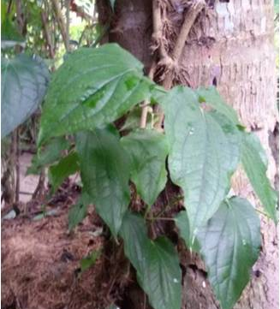

চুইঝালের গাছ

চুইঝালের লথা যেটি মসলা হিসেবে ব্যবহার করা হয়।

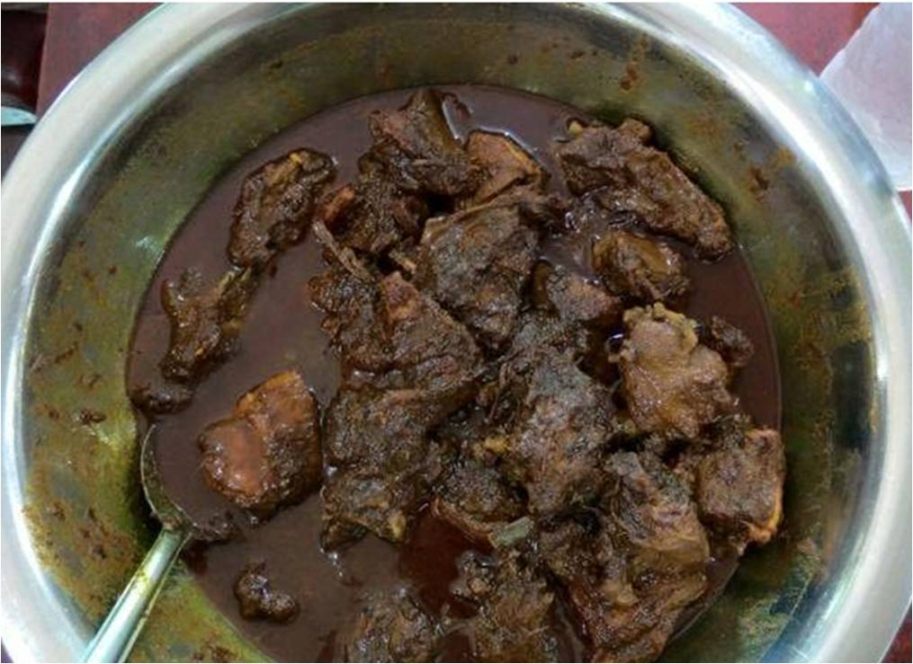

আব্বাসের হোটের চুইঝালে রান্না করা খাসির মাংস।

দ্রষ্টব্য: সকল ছবি ইন্টারনেটের সৌজন্যে প্রাপ্ত।

